Mr. Eddy 경진대회
제2회 시스템베이스 임베디드모듈 응용공모전 공지

Mr. Eddy 경진대회는 Real time Linux 기반에서 프로그래밍하는 임베디드 모듈을 이용하여 시리얼통신, 유무선 Ethernet통신 및 DIO통신을 응용하여 개발하는 개발 공모전입니다. 국내 대학(원)생 및 기업과
일반 개발자들의 많은 참여 부탁 드립니다.

상세내역:
접수기간 : 2008년 2월 25일 ~ 2008년 3월 21일
대회기간 : 2008년 4월 4일 ~ 2008년 5월 23일
참가대상 : 임베디드 관련 국내 대학교, 대학, 기업, 학원, 카페 동아리, 개인 또는 팀
참가분야 : Linux 기반의 소프트웨어 개발과 RS232/422/485, TCP/IP, DIO 응용
참가요령 : 본사 소정 양식의 참가신청서, 직접 작성한 제안서(형식/분량 자유) 이메일 접수
문의/접수처: Mr.Eddy 경진대회 운영위원회 02)855-0501(내선127), 이메일 sales@sysbas.com 접수
신청서 다운로드
수상내역:
- 최우수 [Mr. Eddy]상 : 1팀 상금 300만원
- 우 수 [Sysbas] 상 : 2팀 상금 100만원
- 가 작 [미래인재]상 : 3팀 상금 50만원
* 상금 지급시 제세공과금은 본인 부담입니다.

교육 및 일정
지원 교육 | 합격한 개인 또는 팀에게는 임베디드 모듈 프로그래밍에 필요한 모듈 및 개발툴킷 무상제공  모듈의 제원 및 기능과 소프트웨어 이용 교육 실시(2008년 2월 15일)
참고 사항 | Eddy 제품과 연동될 하드웨어를 미리 선택 후 신청서와 본인이 직접 제작한 제안서 제출.  신청서 첨부 설문 반드시 작성(필수항목)  홈페이지 www.sysbas.com 문의사항 02-855-0501(내선번호 127) www.sysbas.com
주요 일정 | 서류심사 발표 : 2008년 4월 4일 본사 홈페이지 및 합격자 개별 통지  사전 교육 : 2008년 4월 11일 본사 교육실  최종 발표 : 2008년 5월 23일 본사 대회의실  수상 발표 : 2008년 5월 30일 본사 대회의실
*상세 일정은 합격자에게 개별 통지해 드립니다.
주최: 시스템베이스㈜

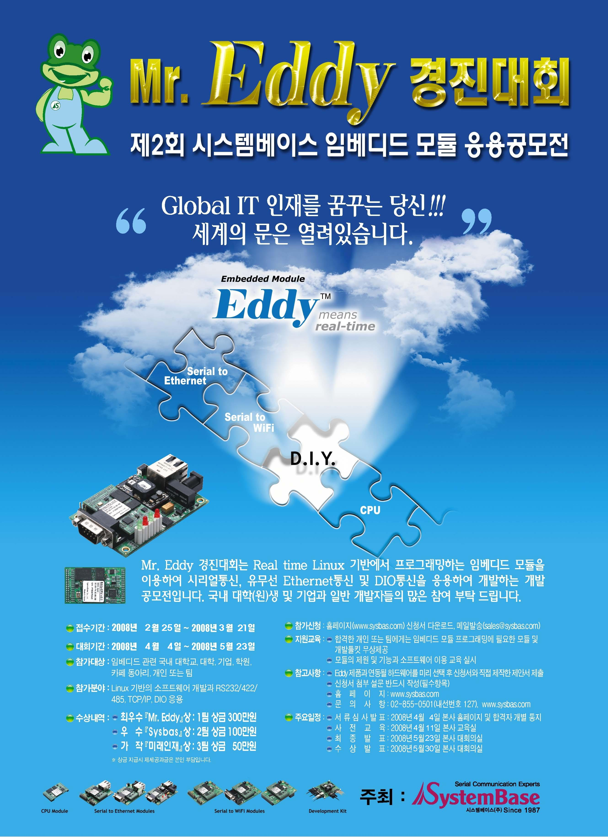

[ 참가 신청서 ]
접수번호 :
구 분 |  | 단체( ) | 업체( ) 대학( ) 학원( ) 기타( )
 |  | 개인( )
회사/학교/학원명 |  |  |  |  |  | 참가인원수 |  |  |  | 명
참가자 명단 |  |  |  |  |  | 참가명(팀이름)
주 소
 |  | TEL |  |  |  |  | FAX
신 청 자 |  | 소 속 |  | TEL |  |  |  |  | Mobile
 |  | 성 명 |  |  |  |  | E-mail
Eddy와 연동될 하드웨어 |  |  | (예 : 로보트, PLC, 경보장비, 제어기 등)
시스템베이스 주최 제2회 임베디드 모듈 응용 경진대회에 참가하고자 신청서를 제출합니다.

2008년 월 일
신 청 자 : (인)

[ 설 문 조 사 ]
1. 본인이 존경하는 이공계 출신(연구개발자 출신) CEO가 있다면 기입해주세요.
국내: 해외:
2. 그 이유를 말씀해 주십시오.(국내, 해외 각각)
국내: 해외:
3. 본인이 가장 근무하고 싶은 국내/외 기업을 선정해 주세요
국내: 해외:
4. 그 이유를 말씀해 주세요.(국내, 해외 각각)
국내: 해외:
시스템베이스㈜
사전숙지사항 | 1. Eddy 2.0 제품과 연동될 하드웨어를 미리 선택 후 신청서를 제출합니다.  2. 신청서 작성 후 sales@sysbas.com로 메일 보내주시기 바랍니다.  3. 문의사항 연락처: 02-855-0501(내선: 127)
[- Eddy Development Kit -]
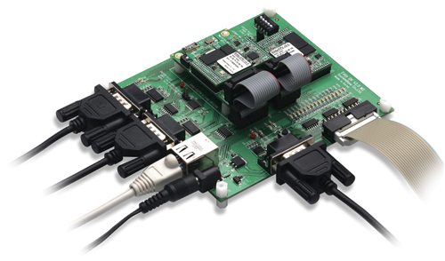
[ 제품 기능 ] | [ 패키지 구성 ]
- 32bit ARM9 CPU / 4MB Flash / 32MB SDRAM  - 10/100 Ethernet PHY 내장 (auto MDIX)  - 최대 16개의 프로그램 가능한 GPIO  - -40 ~ 85˚C 의 동작 온도  - 어떤 하드웨어에도 장착 가능한 작은 크기  - Real Time Linux 탑재(Lemonix)  - Eclipse 기반 IDE 지원(LemonIDE)  - Development Kit 와 SDK 및 API 제공 | - Eddy 2.0 시리즈 개발용 키트 테스트 보드  - Eddy 테스트 모듈 (CPU/Serial/WiFi) 중 1개 선택  - Eddy CPU Module (ARM926EJ-S<180 MHz>)  - Eddy Serial Modules (Serial to Ethernet  - Eddy WiFi Modules (Serial to WiFi)  - SDK/IDE/컴파일러/문서/유틸리티 CD  - LAN 케이블, 시리얼 케이블, 핀헤더 케이블  - 보드 지지대, 점퍼

1) Eddy DK 에는 RT-Linux 2.6.x 커널 기반의 Real Time(RTOS) OS 입니다!

2) DK를 구매하시면 SDK (API포함) + IDE + 기본 회로도를 무료 제공 합니다!

3) 판매 소비자가격은 30만원(VAT별도)이며 CPU모듈과 함께 제공 됩니다!

4) 시스템베이스(주) 02) 855-0501 (내선: 127)으로 연락주시기 바랍니다!

5) 회사 홈페이지: http://www.sysbas.com , mailto://kjsim@sysbas.com

